浙江中一检测研究院股份有限公司职业卫生网上公开信息表
单位名称 | 绍兴华特电子有限公司
单位地址 | 绍兴市越城区袍江工业区洋江东路35号 | 联系人 |  | 沈悦
项目名称 | 绍兴华特电子有限公司职业病危害现状评价报告书
技术服务项目组员名单 | 柴义苏、柳晓静、纪燕平、高真真、井瑜
现场调查时间 | 2023/2/14
现场调查技术人员 | 刘丽、李丹霞 | 企业陪同人 | 沈悦
现场调查图像证明 | 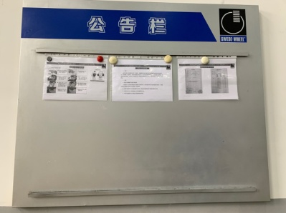
现场采样、检测时间 | 2023/2/22~24
现场采样、检测人员 | 叶冉、柳晓静、井瑜、章瑾娜 | 企业陪同人 |  | 沈悦
现场采样、检测图像证明 | 